**5 клас**

**Українська література**

**Перейти за посиланням** <https://meet.google.com/ggz-qshq-bfx>  **о 12:05**

**(початок уроку о 12:10)**

***4 лютого***

***Класна робота***

**Тема:** *О. Олесь**«Микита Кожум’яка» − драматичний твір на тему народної казки.*

**ТЛ:** драматичний твір і його побудова.

***Драматичний твір*** – це твір, написаний у формі мови персонажів і ремарок.

Основною ознакою є призначення її для театрального спектаклю. Текст драматичного твору розпадається на дві частини – *мови героїв* і *ремарки*, що вказують режисеру на декорації і дії персонажів.

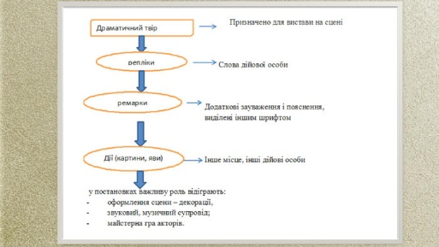

***Ремарка*** – це коротка інформація про декорації, час, місце, зовнішність дійових осіб та інше.

Ремарки вводяться для глядачів, режисера, артистів і записують у дужках або дрібним шрифтом.

1. Гра «Шукачі скарбів»

Знайти у творі:

***І варіант ремарки,***

***ІІ варіант репліки.***

2. Установити події у правильній послідовності

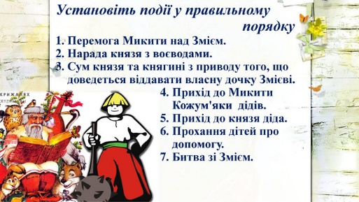

3. Робота з таблицею

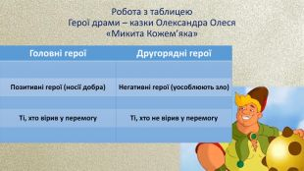

**Тема:** зображення мужності українського народу в боротьбі проти печенігів.

**Ідея:** уславлення патріотизму, мужності та сміливості українських народних героїв.

**Домашнє завдання:** охарактеризувати образ Микити Кожум’яки, намалювати ілюстрацію до найулюбленішого епізоду казки, підготуватися до виразного читання драми-казки «Микита Кожум’яка» в особах.